Zilver tin beeldjes
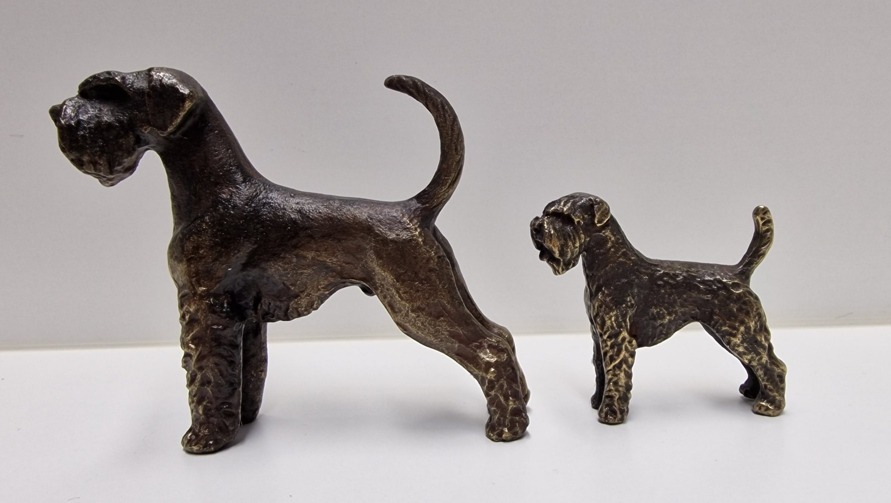
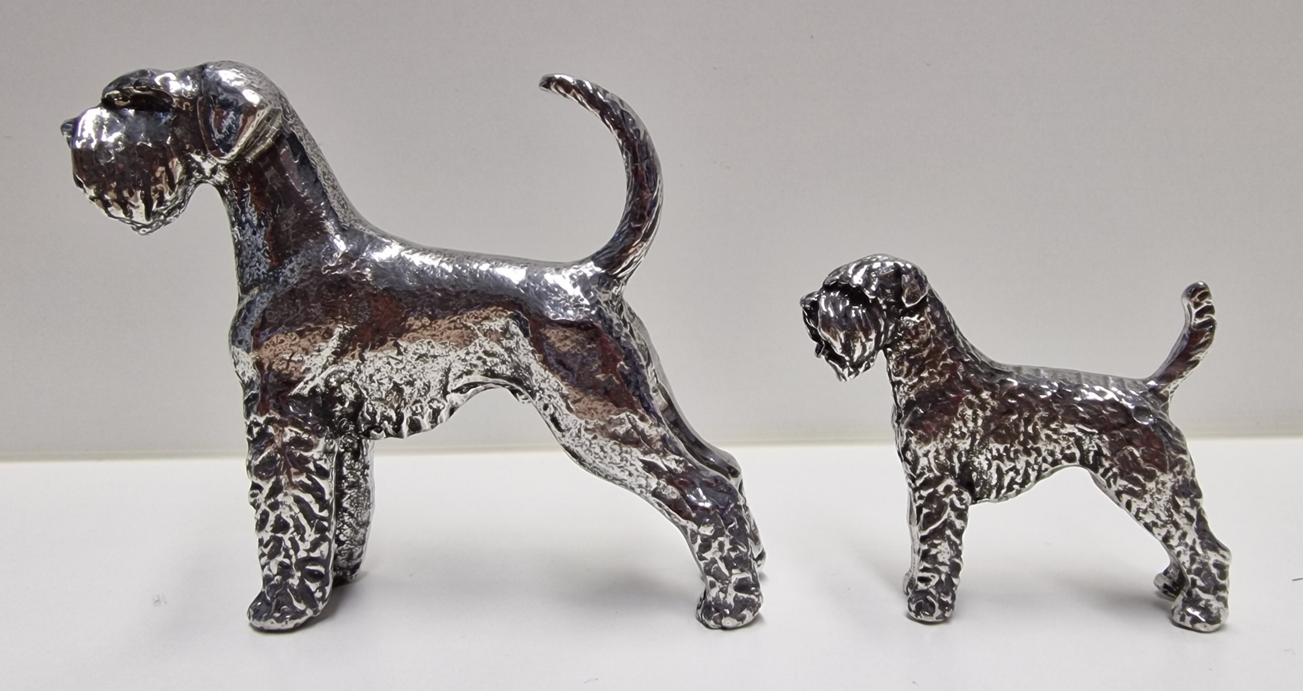

Beeldje groot zilver € 23.00 Beeldje groot brons € 23.00
Beeldje klein zilver € 12.50 Beeldje klein brons € 12.5

0 Beeldje groot zilver 0 Beeldje groot brons
0 Beeldje klein zilver 0 Beeldje klein brons
0 Verzendkosten NL á € 6.95
0 Verzendkosten B / D á € 10.00
Aantal .........
Naam:
Adres:
Postcode:
Woonplaats:
Email:
Ik maak € ....... over op rekeningnummer: NL41ABNA0513911642 t.a.v. Nederlandse Schnauzer Club
Zodra het bedrag bij onze penningmeester binnen is wordt het artikel verstuurd!
(graag invullen en mailen naar penningmeester@schnauzer.nl)

